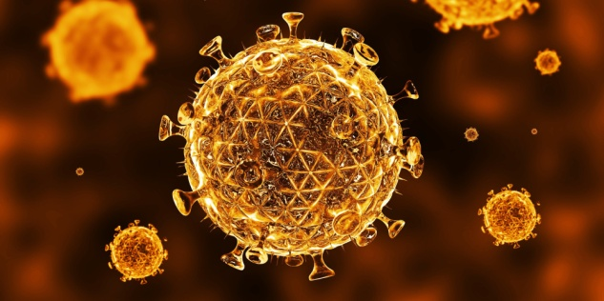
ВИЧ КАСАЕТСЯ КАЖДОГО

ЧТО ТАКОЕ ВИЧ?
ВИЧ – это Вирус Иммунодефицита Человека. Он передается только от человека к человеку. Как и все другие вирусы, ВИЧ не может существовать самостоятельно. Для своего размножения ему необходима человеческая клетка – хозяин. Подобно паразиту, ВИЧ использует человеческую клетку, чтобы выжить и размножаться.
ВИЧ не может находиться вне организма человека. Он очень нестоек во внешней среде. Быстро разрушается при нагревании до температуры свыше 57 градусов и почти мгновенно при кипячении.

ЧТО ТАКОЕ ВИЧ – ИНФЕКЦИЯ?
ВИЧ - инфекция – это заболевание, вызываемое вирусом после того, как он попадает внутрь человека. Вирус ослабляет иммунную систему, выполняющую защитную функцию. На протяжении определенного времени (обычно нескольких лет) организму удается удерживать ВИЧ под контролем. В этот период инфицированный человек чувствует себя (и выглядит) вполне здоровым, и часто даже не догадывается о своей проблеме.

ЧТО ТАКОЕ СПИД?
СПИД – синдром приобретенного иммунодефицита.
СИНДРОМ – ряд признаков и симптомов, указывающих на наличие определенной болезни или состояния.
ПРИОБРЕТЕННОГО - не врожденного, а переданного от человека человеку, в том числе, от матери -ребенку.
ИММУННОГО – относящегося к иммунной системе человека, которая обеспечивает защиту от болезнетворных бактерий.
ДЕФИЦИТА – отсутствие ответа со стороны иммунной системы на наличие болезнетворных микробов.
СПИД – это конечная стадия развития ВИЧ-инфекции.


ПУТИ ПЕРЕДАЧИ?

Половой путь: при любых незащищенных (без использования презерватива) сексуальных контактах. Даже один-единственный контакт может привести к заражению.

Вертикальный путь: от ВИЧ-положительной матери ребенку ВИЧ может передаваться:
– во время беременности (при дефектах плаценты, очень высокой вирусной нагрузке у матери и сниженном иммунном статусе);
– в родах – при контакте с кровью матери вовремя прохождения родовых путей риск для ребенка возрастает при длительном безводном периоде, высокой вирусной нагрузке у матери. Риск инифицирования новорожденного снижается, если во время беременности мать принимала антиретровирусные препараты;
– при грудном вскармливании.

Парентеральный путь (через кровь). При прямом попадании инфицированной крови в организм здорового человека через поврежденные кожные покровы, слизистые оболочки и в кровь при следующих манипуляциях:
– при использовании потребителями инъекционных наркотиков нестерильного оборудования (шприцев, игл, посуды, фильтров и др);
– при использовании нестерильного медицинского инструментария;
– при переливании зараженной донорской крови, пересадке донорских органов и тканей;
– при нанесении татуировок, пирсинге, прокалывании ушей нестерильным инструментом.

КАК НЕЛЬЗЯ ИНФИЦИРОВАТЬСЯ ВИЧ?
– при пользовании общим туалетом, душем, посудой, постельным бельем;
– при плавании в бассейне, любом водоеме; при посещении бани, сауны;
– при занятиях спортом, в т.ч. при занятии контактными видами спорта (борьба, бокс), совместном пользовании тренажерами;
– при совместном проезде в общественном транспорте, разговоре, рукопожатии, кашле, чихании;
– через еду, приготовленную ВИЧ-положительным человеком;
– через укусы насекомых, животных;
– при поцелуях;
– при совместном обучении в школе, ВУЗе, при посещении детского сада.
Люди боятся инфицироваться ВИЧ при обычном бытовом контакте. На самом деле эти страхи сильно преувеличены и общение с ВИЧ-положительными людьми безопасно. ВИЧ не приспособлен к выживанию в окружающей среде и вне организма быстро погибает.
ВИЧ не передается бытовым путем!
МОЖНО ЛИ ЗАРАЗИТЬСЯ ВИЧ В САЛОНАХ КРАСОТЫ ПРИ МАНИКЮРЕ, ПЕДИКЮРЕ, ПИРСИНГЕ, НАНЕСЕНИИ ТАТУРОВКИ?
Инфицирование возможно в случае, если инструментарий в салоне не дезинфицируется. Необходимо убедиться, что все инструменты обрабатываются дезинфицирующими средствами и проходят через сухожаровой шкаф. Не стоит делать маникюр, педикюр, татуировки и т.д. на дому, т.к. трудно убедиться в том, что инструменты стерильны.

МОЖНО ЛИ ЗАРАЗИТЬСЯ ВИЧ ВО ВРЕМЯ ДРАКИ?
Если кровь попала на неповрежденную кожу, то нет риска инфицирования ВИЧ, так как кожа является надежным барьером, в отличие от слизистых оболочек. Если кожа повреждена, инфицирование возможно.
Необходимо как можно быстрее убрать кровь! Для этого следует обработать кожу спиртом (70%), затем промыть загрязненный участок кожи проточной водой с мылом и вновь обработать спиртом. Ни в коем случае нельзя тереть щеткой. Если кожа повреждена, нужно обработать повреждение 5% спиртовой настойкой йода.

РАСПРОСТРАНЯЮТ ЛИ ВИЧ-ИНФЕКЦИЮ КРОВОСОСУЩИЕ НАСЕКОМЫЕ?
Когда комар кусает человека, он впрыскивает не кровь предыдущей жертвы, а свою слюну. ВИЧ не способен размножаться в организме комара или любого другого кровососущего насекомого, поэтому, даже попадая в организм насекомого, не выживает и не может никому передаться.

КАК МОЖНО УЗНАТЬ, ЧТО ЧЕЛОВЕК ИНФИЦИРОВАН?
Определить по внешнему виду, инфицирован человек или нет, невозможно. Узнать, есть ли у человека ВИЧ, можно только одним способом – сдать кровь на антитела к ВИЧ. Информация о результате обследования на ВИЧ-инфекцию является строго конфиденциальной. Это значит, что о ВИЧ-статусе человека не могут сообщить кому-нибудь другому: родителям, друзьям, коллегам по работе. В противном случае это является разглашением врачебной тайны, т.е. нарушением закона и подлежит ответственности, установленной в законодательном порядке. Исключением являются случаи, когда человек признан недееспособным и находится под опекой, а также в случае возбуждения уголовного дела.
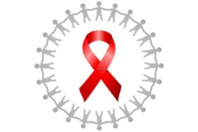
В учреждениях государственной и муниципальной системы здравоохранения обследование на ВИЧ граждан Российской Федерации проводится БЕСПЛАТНО. (ст.7 п. 7)
МОЖНО СДАТЬ КРОВЬ НА ВИЧ: Филиал Свердловского областнго центра профилактике и
лечению ВИЧ-инфекции г. Каменск-Уральский, городская поликлиника, ул.Рябова, 20. Тел.37-09-09
Узнай больше? Горячая линия по вопросам ВИЧ/СПИД- (343)3100031 (будние дни с 9.00 до 20.00) www.livehiv.ru

